一种适用于卫星网络高丢包率环境下的网络传输协议

- 背景技术与背景技术的课题
卫星网络具有带宽时延乘积大，在地球同步轨道卫星通信中，往返时延大，导致带宽时延乘积也较大。卫星信道上由于没有介质的保护，受电磁干扰，天气状况等因素的影响，导致误码率比较高。在地面网络中广泛使用的TCP传输控制协议应用于卫星网络时，网络的吞吐率受到严重的制约。许多研究人员针对大的带宽时延乘积环境或高误码环境提出了很多TCP 的改进版本，如Westwood、 Veno、 BIC 等，这些改进应用于卫星网络时在一定程度上可以提高通信效率，但由于这些修改要保持现有TCP版本的兼容性，其灵活性在一定程度上受到了限制。而基于UDP的应用层协议可以不受现有协议的规定的限制，可以被广泛的被用于特定领域的数据传输。
TCP协议是面向连接，端到端的传输层协议, 它提供了一种可靠的传输方式。若在高延迟，高丢包率的卫星宽带使用TCP时, 随着网络时延的增加TCP减少了拥塞窗口, 而且不能恢复可用带宽，TCP协议的效率由此变低。 另外，TCP拥塞控制的不公平的RTT也成为在分布式数据密集程式中的严重问题, 拥有不同往返时延的并发TCP流将不公平地分享带宽。
拥塞发生的主要原因在于网络能够提供的资源不足以满足用户的需求，这些资源包括缓存空间、链路带宽容量和中间节点的处理能力。由于互联网的设计机制导致其缺乏“接纳控制”能力，因此在网络资源不足时不能限制用户数量，而只能靠降低服务质量来继续为用户服务。
UDP协议是无连接的协议，有资源消耗小，处理速度快的优点，但是UDP的不可靠性很大，其不保证数据包的正确性，没有确认机制，数据包在网络中是无序传播，在网络状况不好的情况下容易丢包。UDP只是把应用程序传给IP层的数据报发送出去，但是并不保证他能到达目的地，在网络中用UDP发送数据无法确定数据是否到达或者数据是否正确无误。
UDP的包小很多。因为UDP是非可靠连接,设计初衷就是尽可能快的将数据包发送出去,所以UDP协议显得非常精简。

- 本发明的内容（构成、动作、附图等）
基于以上背景特点，需要一种卫星宽带高丢包率的环境下支持高性能数据传输解决方案,我们设计了IFEP协议。IFEP协议是取UDP其长处资源消耗小，处理速度快等优点，并在高效的基础上保证数据在卫星通讯环境的可靠性，目的是比TCP更高效，更灵活，更轻量的在卫星通高丢包率的环境下使用。
IFEP概述:
IFEP协议是一个基于UDP开发的应用层协议, 在数据传输上检测网络状态变化，并动态调整网络参数，修正完善了UDP协议在传输过程中乱序不可靠的问题，使用其他拥塞算法，功能上包涵：大文件传输，工作队列优先级管理、网络加密等功能。
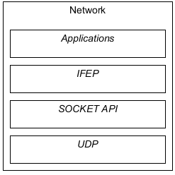
图2.1 IFEP所在网络层次逻辑图示

IFEP系统设计:
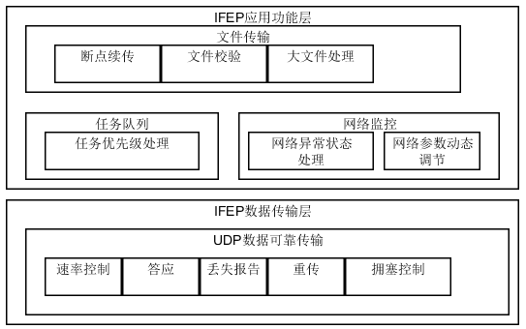

图2.2 IFEP 设计图示

为解决卫星网络中高丢包率环境中传输数据效率低的问题上，我们添加了几个模块:
网络监视模块:
通过监视网络的延迟和传输速率，捕获网络的实时状态。在断网的情况发生时，可以阻塞任务的进行，直至网络畅通。
延迟： 通过控制报文，实时获取当前的传输延迟。同时可以判定网络是否通畅，给其他模块提供处理的依据。
传输速率： 通过其他模块提供的已传输数据量信息，分析出实时的网络传输速率。
断网阻塞： 如果其他模块识别到网络的中断状态，可以使用本模块的断网阻塞接口，达到网断停止，网通继续的目的。
网络控制模块:
通过对网络的延迟和传输速率的分析，判断出断网，网络恢复，网络状态改变和网络状态保持四种网络状态。对网络参数的控制包括缓冲区，连接超时时间，重连次数，重连间隔等。
断网： 当断网情况发生时，网络控制模块会阻塞网络参数的获取，达到暂停网络传输的目的。
网络恢复： 当网络从断网异常中恢复时，网络控制模块会开放网络参数的获取，使网络传输继续进行
网络状态改变：当网络条件改变，延迟或速率的改变超过一个可变的阈值时，网络控制模块会修改网络的参数，使网络传输以最快的速度进行。
网络状态保持：不做任务操作
网络状态确认核心算法: 记录N次网络状态，计算网络状态的平均值/中位值；然后，将当前平均值/中位值与历史平均值/中位值比较，如果比值超过阈值（比值<阈值<1或1<阈值<比值）则认为网络状态改变，否则（阈值<比值<1或1<比值<阈值）则认为网络状态未改变。
动态修改网络参数核心算法:
Delay为ping命令得到的延迟时间(单位:s)
connection_timeout = X - 1000/delay(X为可配置的历史经验值75.5)
reconnection_time_interval = Y - 1000/delay(Y为可配置的历史经验值120.5)
send_timeout = Z- 1000/delay(Z为可配置的历史经验值75.5)

经验值为我们在实际卫星通讯系统下通过大量实践总结出来的。

数据传输模块:
该模块基于UDP为底层传输通道，进行可靠的数据传输，它是双工的，内部包含两部分：发送和接收，发送和接收程式共享同一个UDP端口来发送和接收。
发送者根据流量控制和速率控制来发送或重传数据。接收者接收数据包和控制包，并根据接收到的包发送控制包。
接收者也负责触发和处理控制事件，包括拥塞控制和可靠性控制和他们的相对机制，例如RTT估计、带宽估计、答应和重传。

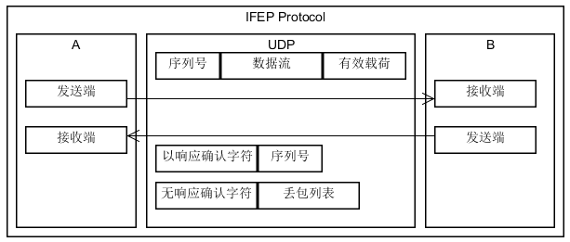
图2.3 IFEP协议架构
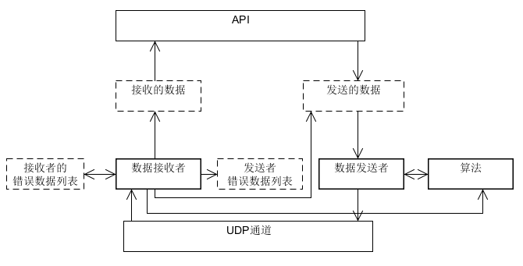
图2.4数据传输模块软件架构

拥塞控制:
速率控制和窗口流量控制合并起来，前者调整包的发送周期，后者限制最大的位被应答的包。在速率控制中使用的参数通过带宽估计技术来更新，他继承来自基于接收的包方法。同时，速率控制周期是估计RTT的常量，流控制参数依赖于对方的数据到达速度，另外接收端释放的缓冲区的大小。

- 本发明的效果
在实验室环境中，我们分组进行了三组模拟实验，分别模拟卫星网络，一组限速上行带宽200KB/s，下行带宽200KB/s，发送25MB内容：
IFEP协议发送数据的速度是26KB/S，用时：923s
TCP 协议发送数据的速度是 24KS/S，用时：1028s
另一组是一组限速上行带宽2000KB/s，下行带宽2000KB/s情况下,发送412MB数据，测试结果如下：
IFEP协议发送数据的速度是255KB/s，用时：1582s
TCP 协议发送数据的速度是 242KB/s，用时：1664s

另一组是无限速情况下,发送412MB数据，测试结果如下：
IFEP协议发送数据的速度是4.7MB/s，用时：83s
TCP 协议发送数据的速度是 3.6MB/s，用时：107s

通过测试，IFEP协议在卫星网络通讯环境下优于TCP协议，本协议在卫星通讯环境下相比TCP可以大幅提升文件传输效率,充分利用在高丢包率环境下高效使用的网络带宽，保证数据的完整、可靠。
- 希望取得权利的技术要点
适用于卫星通讯环境下高丢包率的IFEP传输协议。

